Эффективная профилактика кариеса у детей
Профилактика кариеса у детей является важным моментом в поддержании здоровья ещё неокрепшего организма. Неправильное питание и уход за молочными зубами - основные составляющие правильного подхода к решению этой проблемы.
Для чего нужна профилактика кариеса у детей, если молочные зубы скоро сменятся постоянными? Как показывает практика, комплекс своевременно проведенных профилактических мер снижает риск инфицирования постоянных зубов у детей и подростков на 80%!
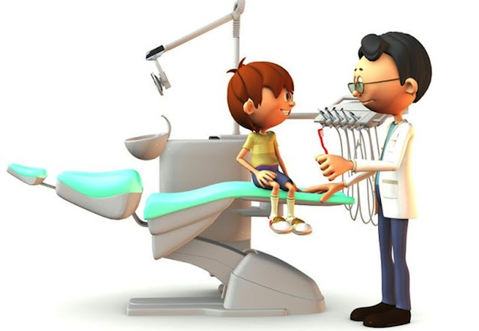

Профилактика кариеса молочных зубов у детей раннего возраста
Позаботиться о здоровье зубов малыша стоит с самого раннего возраста, а именно с 5-й недели вашей беременности. Специально для будущих мам разработана методика антенатальной профилактики и рекомендованы:
- полноценный рацион беременной женщины, включающий продукты с высоким содержанием кальция и фосфора — молоко, творог, рыбу и морепродукты;
- прием витаминных препаратов по предписанию врача;
- санация ротовой полости во II-м триместре беременности, своевременное устранение очагов кариозной инфекции.

Как чистить
При появлении первых зубов в возрасте 5-7 месяцев, необходимо ежедневно очищать ротовую полость ребенка при помощи резиновых щеток-напальчников. Гигиенические процедуры с применением зубной пасты проводят, начиная с 1,5-2 лет.

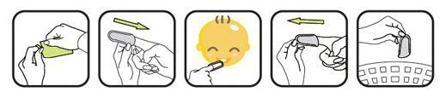
Выбор зубной пасты
Первая паста должна быть без фтора, так как дети раннего возраста проглатывают до 30% средства из-за отсутствия навыков чистки зубов, что грозит развитием флюороза (поражение зубной эмали в результате избыточного поступления фтора).
Для дошкольников предельно допустимой концентрацией фтора в зубной пасте будет 0,05%, дети старше 8 лет и подростки могут использовать средство с 0,09-0,15% – например, ROCS baby.

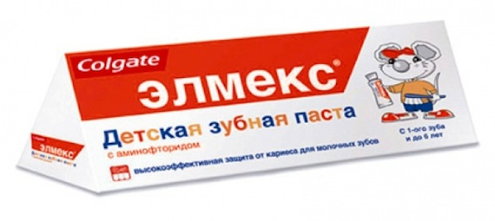
Профилактика кариеса у детей дошкольного возраста
С 3-х летнего возраста маленьким пациентам проводят профилактику кариеса в амбулаторных условиях.
Одной из распространенных методик, применяемых в стоматологии, является серебрение: доктор обрабатывает молочные зубы нитратом серебра, который имеет свойство осаждаться на поверхности эмали и активен по отношению к кариесогенным бактериям.
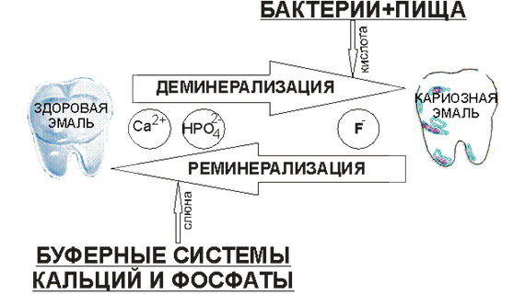
Во избежание появления аллергической реакции, десны ребенка обрабатывают маслом вазелина.
Если на поверхности эмали уже видны меловидные пятна (I стадия кариеса), что свидетельствует о недостатке ионов кальция и фтора, стоматолог порекомендует реминерализацию — например, аппликации с пленкой «Диплен-Дента Ф». В составе лекарственного средства, которое доктор наклеивает на поверхность зубов:
- хлоргексидин, обладающий бактерицидными свойствами;
- фторид натрия, укрепляющий зубную эмаль.
Курс лечения состоит из 8-10 аппликаций, применяемых с однодневным интервалом. Для закрепления результатов терапии через 1-1,5 месяца процедуру повторяют.

Методы профилактики детского кариеса
Особое внимание стоматологи уделяют методам эндогенной и экзогенной профилактики, применение которых актуально уже в дошкольном возрасте.

Эндогенная профилактика кариеса — что это?
Эндогенные меры «направлены внутрь» организма, их задача — восполнить недостаток микроэлементов и усилить минерализующие свойства слюны, которая питает твердые ткани зубов и защищает их от патогенной микрофлоры. В качестве профилактики по данной методике, детский стоматолог порекомендует:
- принимать витаминные препараты для детей (Multi tabs Baby calcium, ВитаМишка кальций плюс);
- ограничить прием пищи, содержащей углеводы и полисахариды – сладкое и мучное очень «любят» кариесогенные бактерии;
- включить в ежедневный рацион ребенка твердые фрукты: они удаляют остатки пищи из межзубных пространств, и усиливают слюноотделение.
В отдельных случаях назначают препараты, содержащие фосфор и фтор, витамин D.


Экзогенная профилактика кариеса у детей
Меры экзогенной профилактики подразумевают защиту молочных зубов от внешних неблагоприятных факторов – мягкого микробного налета и разрушающего эмаль воздействия некоторых продуктов питания. Это:
- ежедневная гигиена полости рта с применением детских зубных паст, флоссов и ополаскивателей (Den Tek, Cura Prox, Silca, Oral-B);
- правильный выбор зубной щетки — 1) средняя жесткость; 2) Х-образное расположение чистящих пучков, имеющих различную длину; 3) своевременная замена — 1 раз в 3 месяца;
- покрытие зубов фторсодержащими средствами.
Фторирование зубов и применение паст с оптимальным содержанием фтора укрепляет зубную эмаль посредством создания фторапатита — твердого соединения, которое ионы фтора образуют с твердыми тканями зуба.
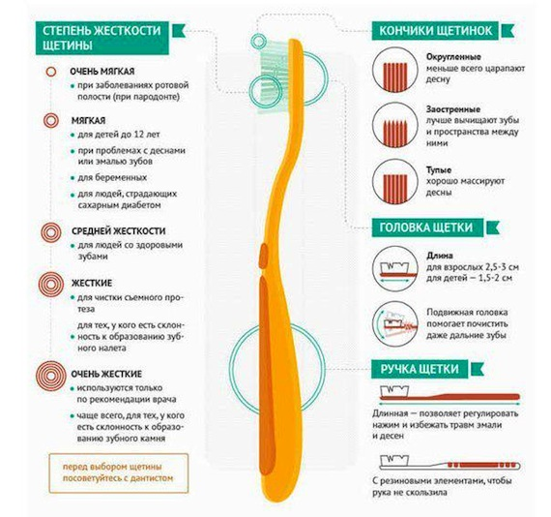

Профилактика кариеса у детей школьного возраста и подростков
Возраст старше 8 лет и пубертатный период у детей характеризуется обширными гормональными изменениями в организме: минерализующие свойства слюны ослабевают, и дентин в уже появившихся постоянных зубах размягчается. Поэтому стоматологи настоятельно рекомендуют детям школьного возраста пройти процедуру первичной профилактики кариеса, позволяющей сохранить целостность первых жевательных зубов.

Первичная профилактика кариеса у подростков
Первичная профилактика направлена на защиту и укрепление эмали здоровых, не поврежденных кариесом зубов. С этой целью детям школьного возраста и подросткам проводят герметизацию фиссур.

Зубные герметики
6-е и 7-е зубы, которые прорезываются первыми из постоянных и формируют прикус, «запечатываются» композитным или стеклоиномерным герметиком. Силанты (зубные герметики) – это композиты, содержащие фтор и обладающие более жидкой текстурой, по сравнению с обычной пломбой. Попадая на поверхность зуба, они растекаются и заполняют фиссуру.
Для контроля над сохранностью покрытия, в детской стоматологии применяют специальные цветные силанты.
Процедура проводится стоматологом-терапевтом, занимает не более 10-30 минут и включает следующие этапы:
- Очистка зубов специальной абразивной пастой.
- Нанесение нескольких капель ортофосфорной кислоты и промывки водой.
- «Запечатывание» герметиком фиссуры и «засветка» галогеновой лампой.
- Удаление остатков композита препарированием (сверлением).

Герметизация фиссур поэтапно:
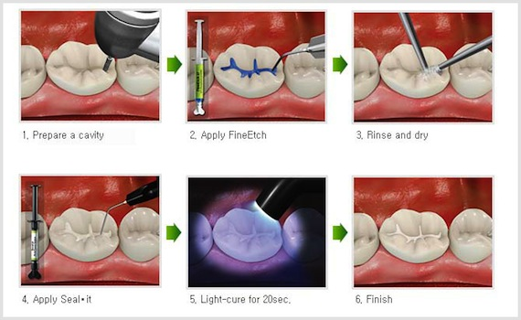
Герметизация фиссур позволяет защитить жевательные зубы от кариеса на срок от 2 до 8 лет. Если кариозные поражения наблюдаются не только на эмали, но и на дентине зуба — проводят препарирование, установку пломб и вторичную профилактику кариеса.

Вторичная профилактика кариеса
Вторичная профилактика подразумевает выявление заболевания на ранней стадии, устранение очага инфекции и защиту зубов, расположенных рядом с больным, от кариеса.
Поскольку возраст 8-11 лет является периодом активного развития костной системы организма, кроме инфильтрации и препарирования кариозных полостей, доктором могут быть назначены медикаментозные препараты. Например, таблетированный фтор или натрия фторид, кальция лактат, Фитин или Витафтор.
Герметизация фиссур, серебрение и фторирование являются абсолютно безболезненными процедурами, поэтому именно с них и стоит начать знакомство ребенка со стоматологом. А если предоставить чистку зубов и полоскание рта после еды в виде забавной игры или соревнования («Кто первый?», «У кого белее зубки?»), то у кариеса просто не останется шансов.

